今日动态
2024.11.14 周四 晴
记录人：杨慧
※一日活动篇
◎今日来园人数：19人出勤，5人请假。
姓名 | 来园情况 | 姓名 | 来园情况
吴玥兮 | √ | 周荣安 | ×
承芮伊 | √ | 王耀泽 | √
常祈安 | √ | 徐一凯 | √
李舒扬 | √ | 范宥泽 | √
郑宇函 | √ | 魏璟炎 | √
左晨昕 | √ | 杨承明 | √
王芷柠 | √ | 潘言恩 | ×
程墨桐 | √ | 吴梓溪 | ×
陈望舒 | √ | 莫梓涵 | √
卢欣悦 | √ | 王天乐 | √
王若萱 | √ | 严子沐 | √
李一诺 | ×
王劲霖 | ×

※远足篇

远足活动是我园每个年龄段、每学期都会开展的一个实践性活动，它对于幼儿的身体、能力、情感的发展起着较大的作用。本次小班上学期的远足是在秋天主题下展开，孩子走出幼儿园扩大幼儿接触、认识社会的空间，使幼儿在实践中学会观察。

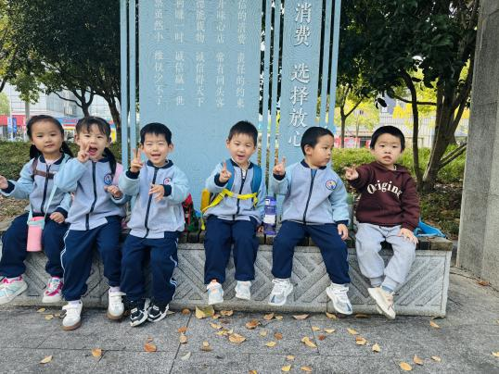 | 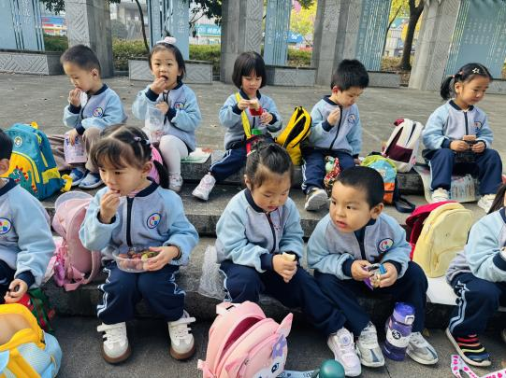
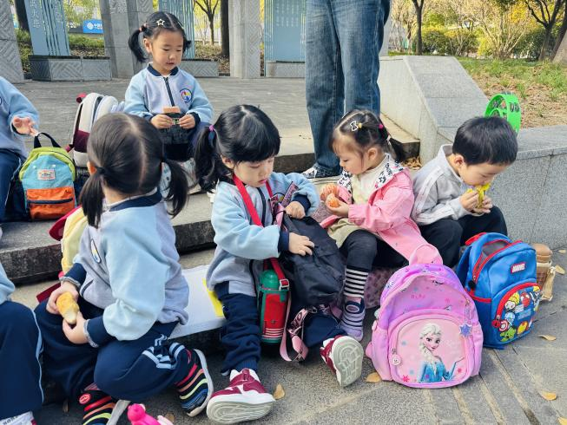 | 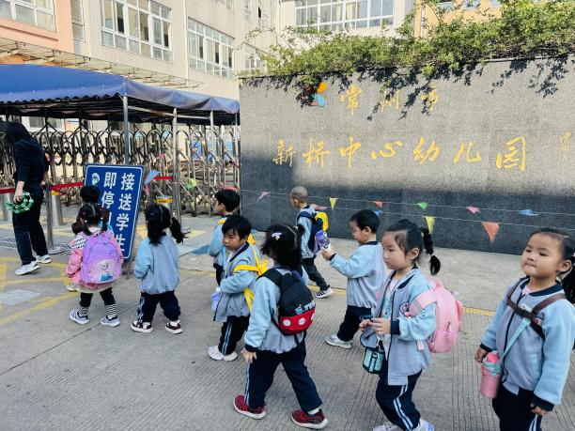

生活活动情况：
1.午餐情况：
今天的午饭吃的是藜麦饭、鸦片鱼和茭白炒胡萝卜，喝的是菠菜猪肝汤，下午点心是五彩面疙瘩、甜橙、火龙果。承芮伊不愿意吃饭。大部分的孩子是能够自主进餐的，并且有较好的进餐习惯。

2.午睡情况：
午睡时，有个别孩子入睡比较晚，左晨昕、陈望舒没有午睡。

家园合作：
1.动态上的照片，仅作为老师观察时的随拍，并不是所有孩子的照片都会呈现，
1.个别幼儿还不会穿鞋子、外套、裤子，因此请家长回家做进一步引导；
2.部分幼儿的水杯里的水量过多，孩子喝不了，请装入适量的水。
3.部分小男生的小便方法家长们可以适当地再巩固引导！

